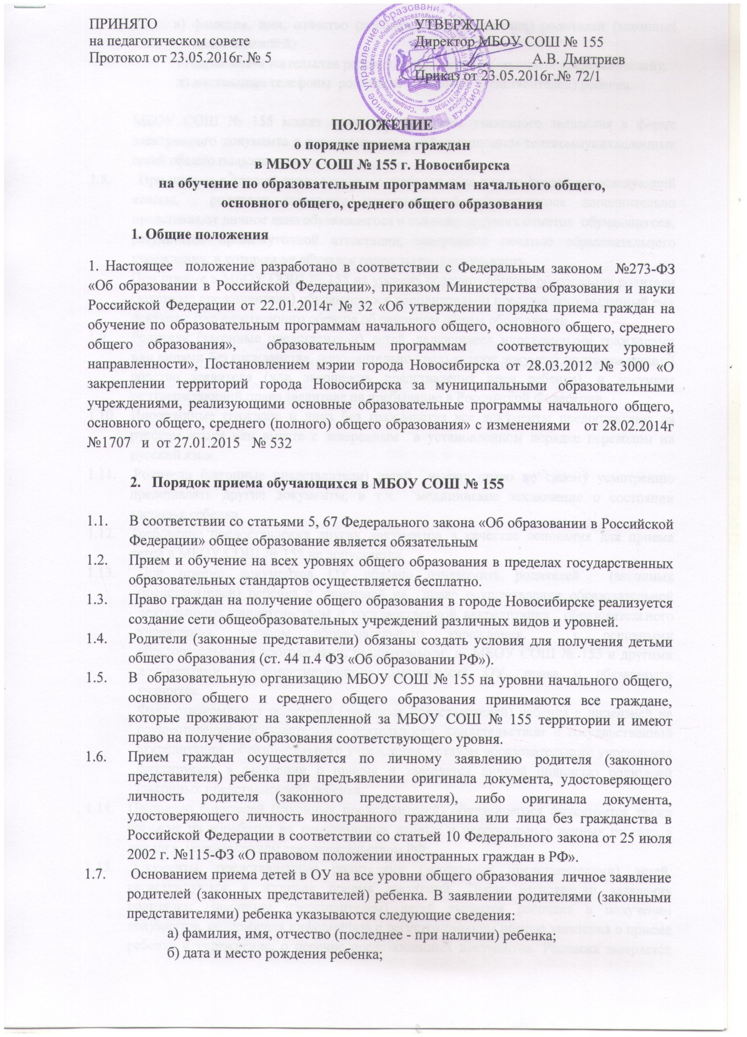
в) фамилия, имя, отчество (последнее – при наличии) родителей (законных представителей)
г) адрес места жительства ребенка, его родителей (законных представителей);
д) контактные телефоны родителей (законных представителей) ребенка.

МБОУ СОШ № 155 может осуществлять прием указанного заявления в форме электронного документа с использованием информационно- телекоммуникационных сетей общего пользования.
  - При приеме в первый класс в течение учебного года или во второй и последующий классы, родители (законные представители) обучающегося дополнительно представляют личное дело обучающегося и выписку текущих отметок обучающегося, результатов промежуточной аттестации, заверенные печатью образовательного учреждения, в котором он обучался ранее, медицинскую карту.
При приеме в МБОУ СОШ № 155 на уровень среднего общего образования родители (законные представители) обучающегося дополнительно представляют выданный ему документ государственного образца об основном общем образовании.
  - Родители (законные представители) детей, являющиеся иностранными гражданами или лицами без гражданства, дополнительно предъявляют документ подтверждающий родство заявителя (или законность представления прав ребенка), и документ подтверждающий право заявителя на пребывание в Российской Федерации.
  - Иностранные граждане и лица без гражданства все документы предоставляют на русском языке или вместе с заверенным в установленном порядке переводом на русский язык.
  - Родители (законные представители) детей имеют право по своему усмотрению представлять другие документы, в т.ч. медицинское заключение о состоянии здоровья ребенка.
  - Требование предоставления других документов в качестве основания для приема детей в МБОУ СОШ № 155 не допускается.
  - При приеме документов ОУ обязано ознакомить родителей (законных представителей) ребенка с лицензией на право осуществления образовательной деятельности, свидетельством о государственной аккредитации образовательного учреждения, уставом образовательного учреждения, с основными образовательными программами, реализуемыми в МБОУ СОШ № 155 и другими документами, регламентирующими деятельность ОУ, права и обязанности учащихся.
Факт ознакомления родителей (законных представителей) ребенка с лицензией на осуществление образовательной деятельности, свидетельством о государственной аккредитации образовательного учреждения, уставом образовательного учреждения фиксируется в заявлении о приеме и заверяется личной подписью родителей (законных представителей) ребенка.
  - Подписью родителей (законных представителей) обучающегося фиксируется также согласие на обработку их персональных данных и персональных данных ребенка в порядке, установленном законодательством РФ.
  - Документы, представленные родителями (законными представителями) детей, регистрируются в журнале приема заявлений. После регистрации заявления родителем (законным представителем) детей выдается расписка в получении документов, содержащая информацию о регистрационном номере заявления о приеме ребенка в учреждение, о перечне представленных документов. Расписка заверяется подписью должностного лица учреждения, ответственного за прием документов, и печатью учреждения.
  - При приеме на свободные места граждан, не зарегистрированных на закрепленной территории, преимущественным правом обладают граждане, имеющие право на первоочередное предоставление места в учреждении в соответствии с законодательством РФ и нормативными правовыми актами субъектов РФ.
  - Зачисление в учреждение оформляется приказом руководителя учреждения в течение 3 рабочих дней после приема документов.
  - Закрепленным лицам может быть отказано в приеме только по причине отсутствия свободных мест в учреждении. В случае отказа о предоставлении места в учреждении родители (законные представители) для решения вопроса об устройстве ребенка в другое учреждение обращаются в органы местного самоуправления в сфере образования соответствующего муниципального района.

3. Порядок приема детей в первый класс МБОУ СОШ №155
3.1. В первые классы принимаются дети, которым на первое сентября исполнилось 6,5 или 7 лет. По заявлению родителей (законных представителей) органы местного самоуправления могут разрешить приѐм граждан в Учреждение для обучения в более раннем или более позднем возрасте.
3.2. Прием заявлений в первый класс для граждан, проживающих на закрепленной территории, начинается не позднее 1 февраля и завершается не позднее 30 июня текущего года. Зачисление в МБОУ СОШ № 155 оформляется распорядительным актом в течение 7 рабочих дней после приема документов.
3.3. Для удобства родителей (законных представителей) детей МБОУ СОШ № 155 устанавливает график приема документов.
3.4. С целью проведения организованного приема в первый класс закрепленных лиц учреждение размещает на информационном стенде и на официальном сайте учреждения информацию
- о количестве мест в первых классах не позднее 10 дней с момента издания распорядительного акта о закрепленной территории
- о наличии свободных мест для приема детей, не зарегистрированных на закрепленной территории, не позднее 1 июля
3.5. Для детей, не проживающих на закрепленной территории, прием заявлений в первый класс начинается с 1 июля текущего года до момента заполнения свободных мест, но не позднее 5 сентября текущего года. При приеме на свободные места детей, не проживающих на закрепленной территории, преимущественным правом обладают дети граждан, имеющих право на первоочередное предоставление места в ОУ в соответствии с законодательством Российской Федерации.
3.6. Дети с ограниченными возможностями здоровья принимаются на обучение по адаптированной основной общеобразовательной программе только с согласия их родителей (законных представителей) и на основании рекомендаций психолого-медико- педагогической комиссии.
3.7. Родители (законные представители) обучающихся, зарегистрированных по месту жительства или по месту пребывания, вместе с заявлением на обучение дополнительно предъявляют оригинал свидетельства о рождении ребенка и заверенную в установленном порядке копию документа, подтверждающего родство заявителя (или законность представления прав обучающегося), а также оригинал свидетельства о регистрации ребенка по месту жительства или свидетельства о регистрации ребенка по месту пребывания на закрепленной территории.
3.8. Родители (законные представители) детей, являющихся гражданами Российской Федерации, не зарегистрированных на закрепленной территории, дополнительно предъявляют оригинал свидетельства о рождении ребенка либо заверенную в установленном порядке копию документа, подтверждающего родство заявителя (или законность представления прав обучающегося).
3.9. Документы, представленные родителями (законными представителями) детей, регистрируются в журнале приема заявлений. После регистрации заявления родителям (законным представителям) детей выдается расписка в получении документов, содержащая информацию о регистрационном номере заявления о приеме ребенка в МБОУ СОШ №155, о перечне представленных документов. Расписка заверяется подписью должностного лица, ответственного за прием документов, и печатью МБОУ СОШ №155.
3.10 Распорядительные акты о приеме детей размещаются на информационном стенде в день их издания
3.11. На каждого ребенка, зачисленного в МБОУ СОШ № 155 в первый класс, заводится личное дело, в котором хранятся все сданные документы.

- Порядок приема обучающихся в десятый класс МБОУ СОШ № 155

4.1. В десятый класс МБОУ СОШ № 155 принимаются выпускники девятых классов, получившие основное общее образование.
4.2. Зачисление в 10 класс МБОУ СОШ № 155 производится на основании следующих документов:
- заявления родителей (законных представителей);
- аттестата об основном общем образовании
- медицинской карты
4.3. Преимущественное право на зачисление в десятый класс МБОУ СОШ № 155 предоставляется:
- выпускникам девятого класса данного образовательного учреждения;
- детям, имеющим социальные льготы, предусмотренные действующим законодательством Российской Федерации;
- детям, проживающим на микроучастке, закрепленном за данным образовательным учреждением.
4.4. При приеме в десятый профильный класс с целью определения готовности обучающегося к освоению программ отдельных предметов, на профильном уровне, поступающему необходимо представить документ о прохождении ОГЭ за курс основного общего образования по профильному предмету.
4.5. Зачисление в десятый класс осуществляется приказом директора МБОУ СОШ № 155 после предоставления всех необходимых документов.
4.6. Количество десятых классов в МБОУ СОШ № 155 определяется числом поданных гражданами заявлений, условиями, созданными для проведения образовательного процесса с учетом санитарных норм и контрольных нормативов, указанных в лицензии.

